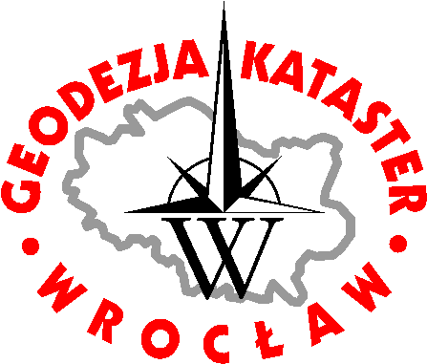 | GMINA WROCŁAW - ZARZĄD GEODEZJI, KARTOGRAFII  I KATASTRU MIEJSKIEGO WE WROCŁAWIU
al. Marcina Kromera 44, 51-163 Wrocław
tel. 71 327-21-00, fax 71 327-23-50
e-mail: sekretariat@zgkikm.wroc.pl www.zgkikm.wroc.pl
Wrocław, dn. 22.02.2021r.
ZGKIKM.EA.233.3.2021

OGŁOSZENIE O II PRZETARGU* OBEJMUJĄCYM SPRZEDAŻ ZBĘDNEGO SKŁADNIKA MAJĄTKU RUCHOMEGO
Gmina Wrocław - Zarząd Geodezji, Kartografii i Katastru Miejskiego uprzejmie informuje, że zgodnie z Zarządzeniem Prezydenta Wrocławia nr 3014/15 z dnia 30 listopada 2015 r. w sprawie sposobu i trybu gospodarowania rzeczowymi składnikami majątku ruchomego, w który wyposażone są miejskie jednostki organizacyjne we Wrocławiu oraz Urząd Miejski Wrocławia ze zm., zakwalifikowany został do kategorii majątku zbędnego na podstawie § 2 pkt 7 ww. zarządzenia z propozycją sprzedaży następujący składnik majątku ruchomego:
L.p. | Nazwa składnika majątku ruchomego | Numer  inwentarzowy | Liczba sztuk | Rok produkcji | Wartość początkowa | 80 % wartości rynkowej | Uwaga
1. | DAEWOO MUSSO 2.9 TD MR’98 | 7-741/001 | 1 | 1998 | 95 000,00 | 2 480,00 zł | wymieniony majątek ruchomy nie podlega gwarancji.
Gmina Wrocław – ZGKiKM we Wrocławiu zaleca dokonanie przez oferenta wizji wystawionego majątku ruchomego w siedzibie jednostki przy al. Marcina Kromera 44 we Wrocławiu, wobec faktu, iż zakupiony majątek nie podlega gwarancji.
Cena ofertowa nie może być niższa niż wartość rynkowa określona przez rzeczoznawcę.
Okres związania ofertą wynosi 7 dni od daty otwarcia ofert.
Osoby zainteresowane nabyciem wyżej wymienionego składnika winny przesłać ofertę z podaniem ceny zakupu majątku ruchomego w terminie do dnia 02.03.2021r. godz. 15.00.
Oferty otrzymane po terminie nie będą rozpatrywane.
Oferta winna zawierać:
- Oświadczenie woli o zakupie zbędnego składnika majątkowego (załącznik nr 1 – Formularz ofertowy) oraz wysokość ceny jaką ofert zapłaci za zbędny składnik majątkowy (Cena ofertowa nie może być niższa niż wartość rynkowa określona przez sprzedającego)
- Akceptację projektu umowy stanowiącego załącznik do niniejszego ogłoszenia.
Oferty można złożyć:
- osobiście w siedzibie Zamawiającego al. Marcina Kromera 44, 51-163 Wrocław – parter, skrzynka podawcza,
- przesłać pocztą lub kurierem na adres Zamawiającego wskazany w pkt 1
- elektronicznie na maila: sekretariat@zgkikm.wroc.pl – oferta musi być podpisana kwalifikowanym podpisem elektronicznym:
- przez ePUAP – oferta musi być podpisana profilem zaufanym
Opis sposobu przygotowania oferty:
W przypadku składania ofert w sposób, o którym mowa w pkt 1 i 2 oferta musi być złożona w nieprzezroczystej i trwale zamkniętej kopercie lub opakowaniu, uniemożliwiającym ujawnienie jej treści przed upływem terminu składania ofert.
Na kopercie lub opakowaniu należy umieścić:
- dokładną nazwę i adres Wykonawcy (adres do korespondencji oraz kontaktowy numer telefonu),
- numer sprawy:ZGKIKM.EA.233.3.2021
- nazwę postępowania: “Sprzedaż ruchomego majątku zbędnego”
W przypadku składania ofert w sposób, o którym mowa w pkt 3 oferta i ewentualne pełnomocnictwa muszą być podpisane kwalifikowanym podpisem elektronicznym.
W przypadku składania ofert w sposób, o którym mowa w pkt 4 oferta i ewentualne pełnomocnictwa muszą być podpisane profilem zaufanym.
W tytule e-maila i pism doręczanych przez ePUAP prosimy wpisać nr postępowania.
Zamawiający zastrzega sobie prawo do unieważnienia postępowania w każdej chwili, bez podania przyczyny.

* I przetarg obejmujący sprzedaż zbędnego składnika majątku ruchomego został ogłoszony w dniu 10.02.2021r. W okresie ogłoszenia przetargu nikt nie złożył oferty zakupu. Cena rynkowa zgodnie z wyceną rzeczoznawcy wynosiła 3 100,00zł brutto.

